ΟΔΗΓΙΕΣ ΚΑΤΑΣΚΕΥΗΣ

Υλικά που χρησιμοποιήσαμε:

- Χαρτόνι και μαρκαδόρο (για το ταμπλό)
- Πιόνια, στρατιώτες και ζάρια δανειστήκαμε από άλλο επιτραπέζιο
- Οι κάρτες που χρησιμοποιήθηκαν είναι εικόνες από το βιβλίο της Ιστορίας της Β’ Λυκείου τις οποίες τις κάναμε περικοπή από την ψηφιακή μορφή του βιβλίου ιστορίας και τις εκτυπώσαμε

Αρχεία προς Εκτύπωση:
Ταμπλό:

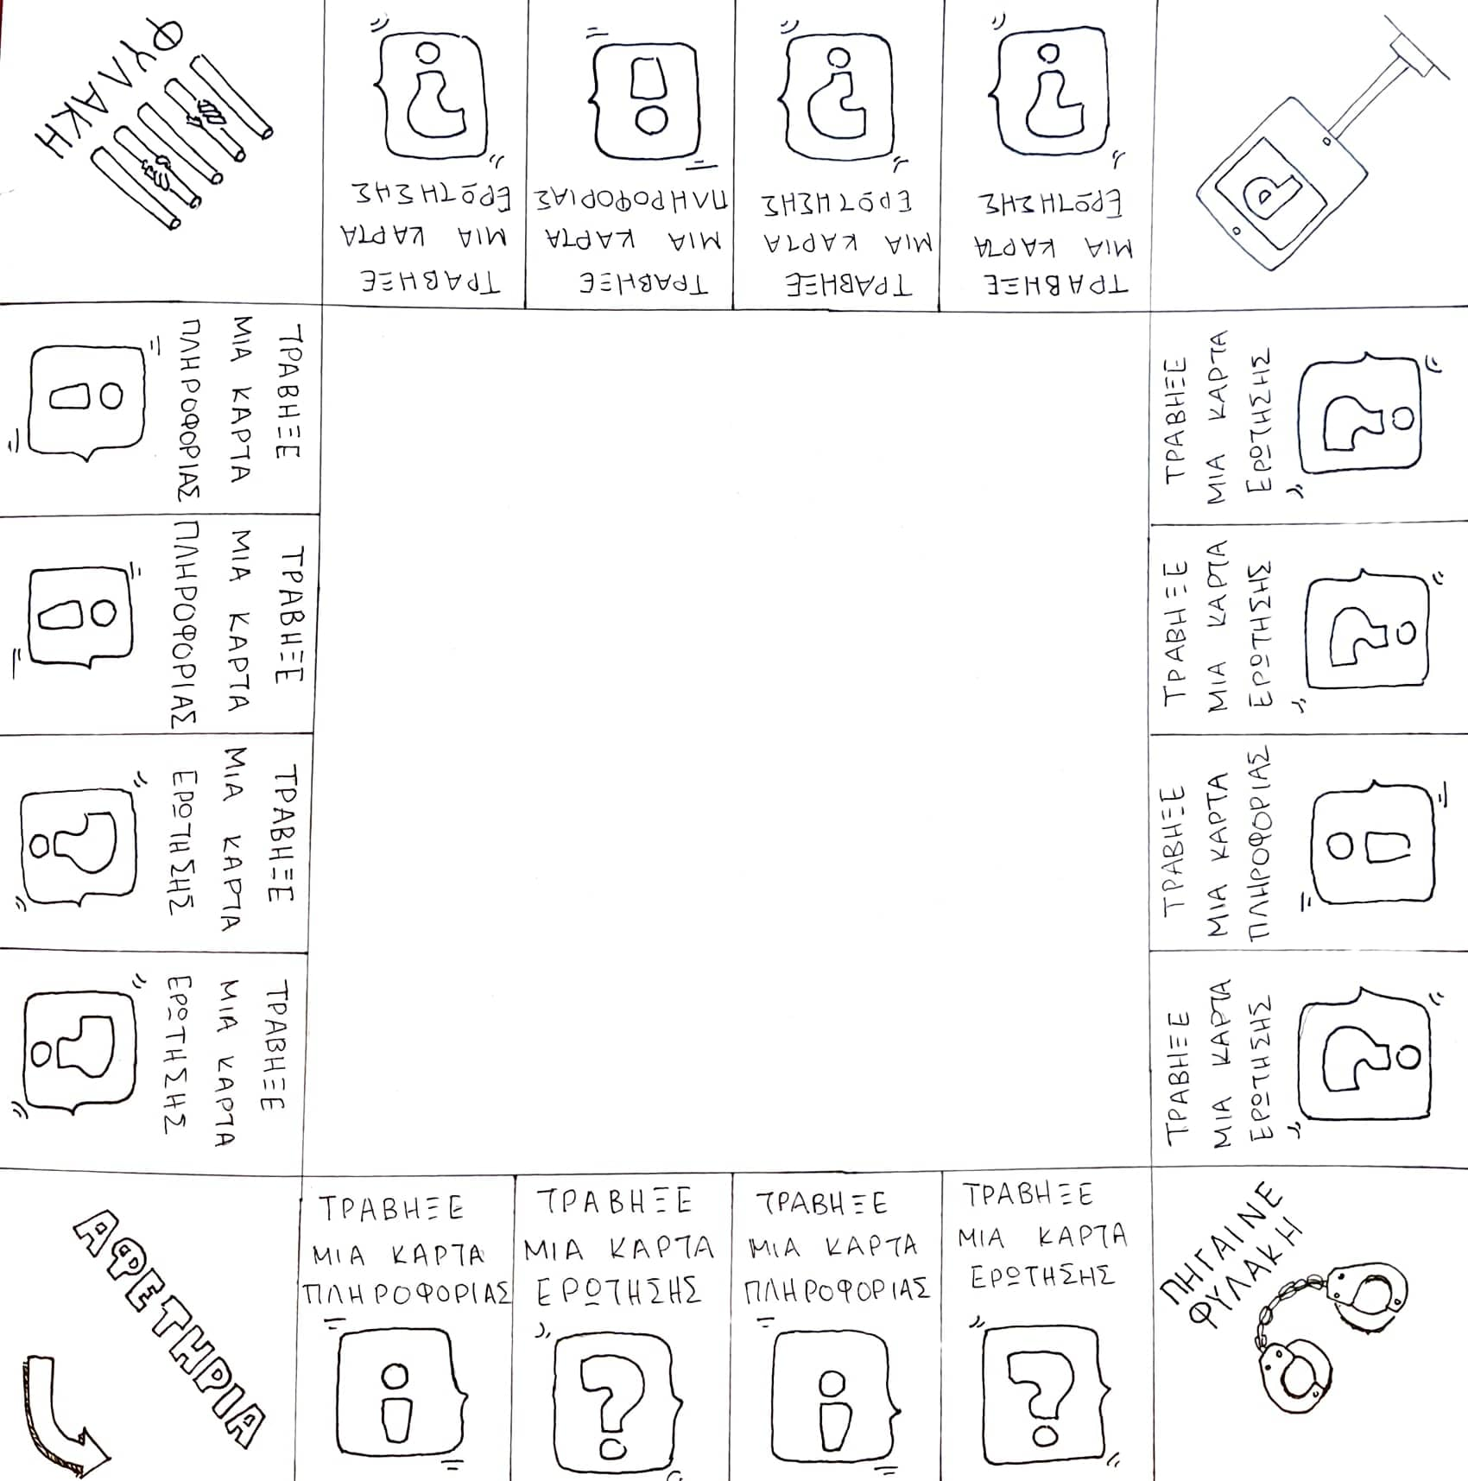

Κάρτες Ερωτήσεων:

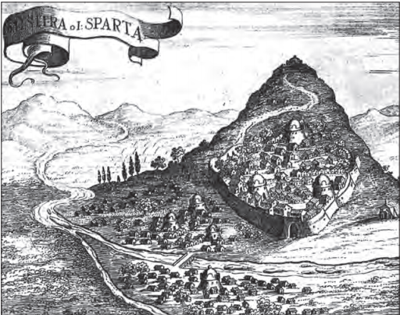
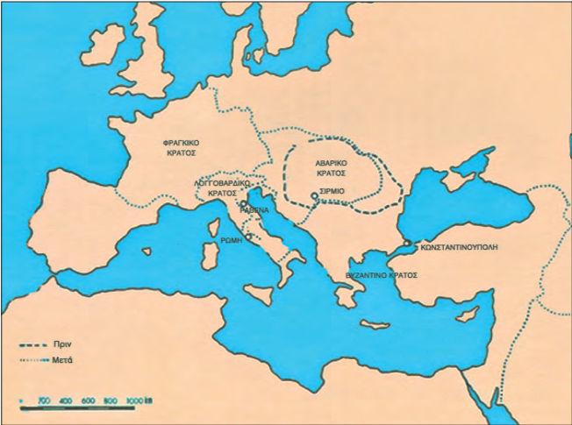
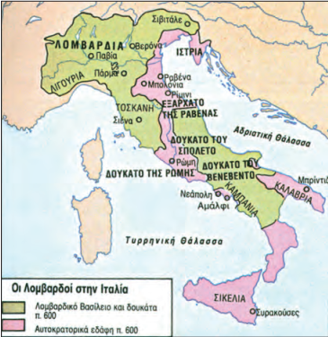
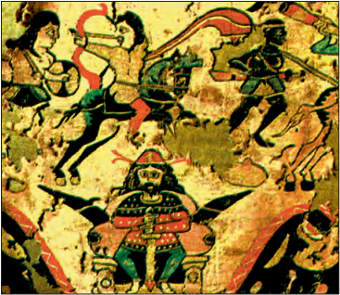
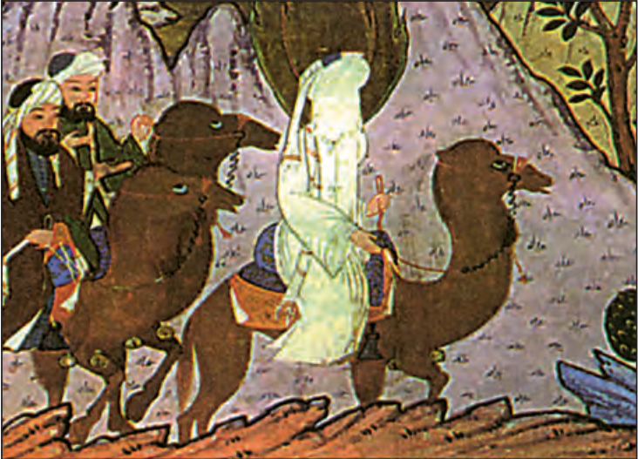
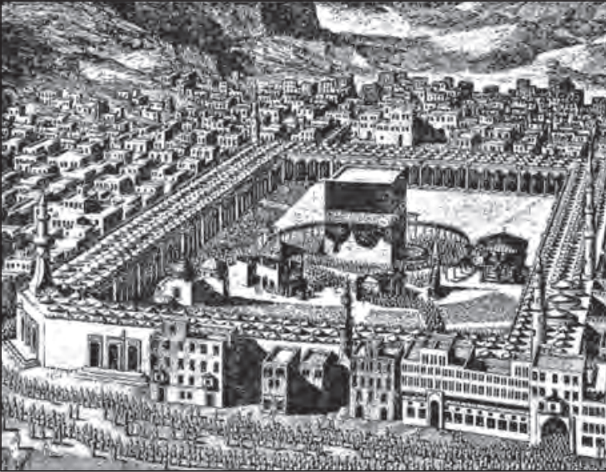
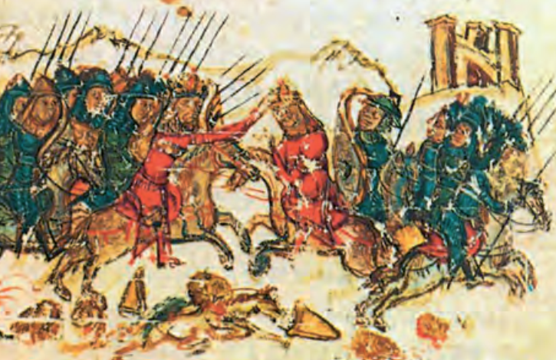
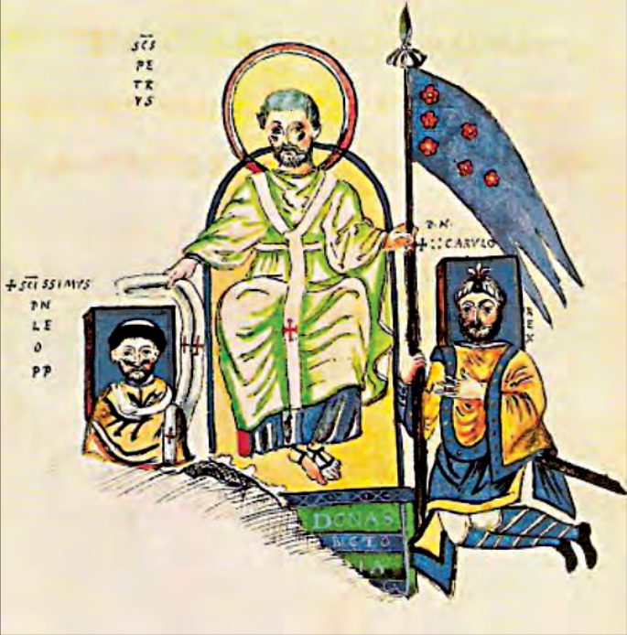
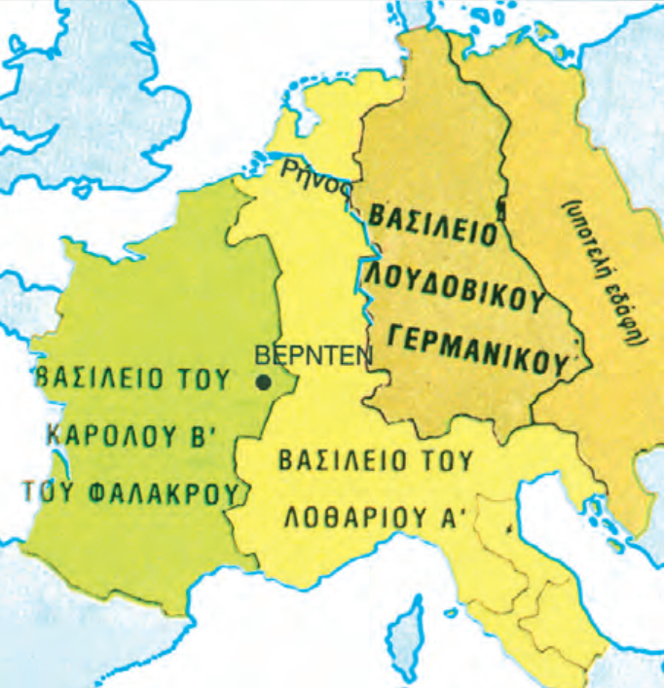
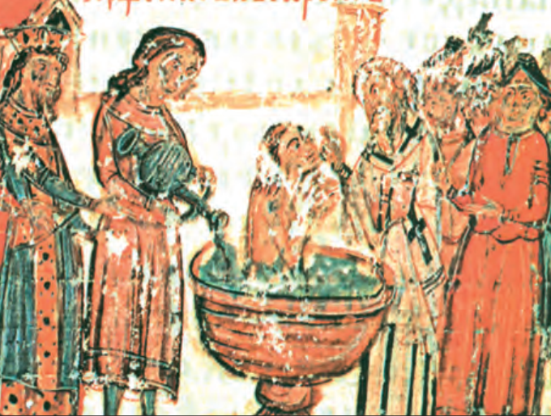
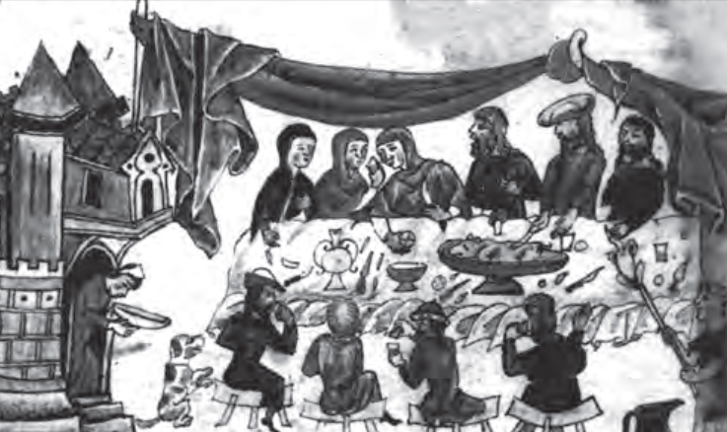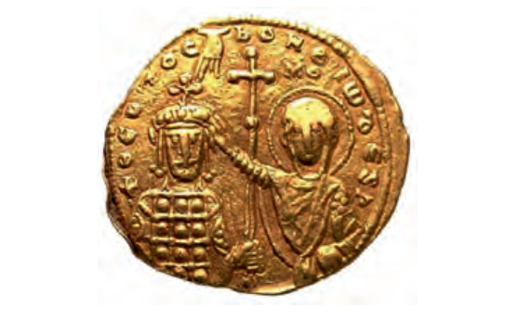
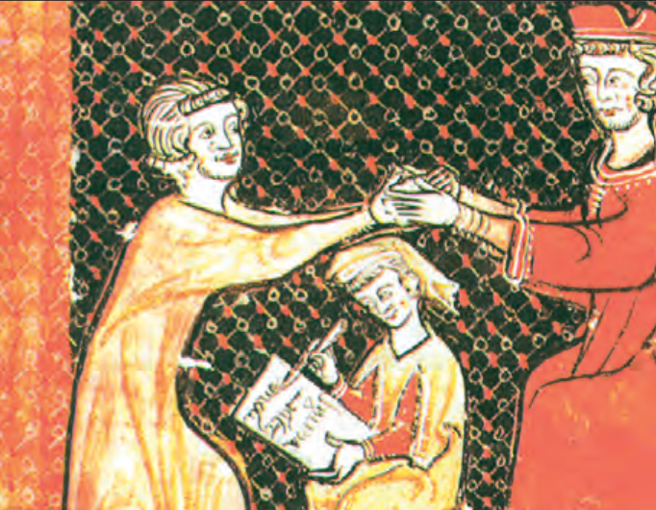
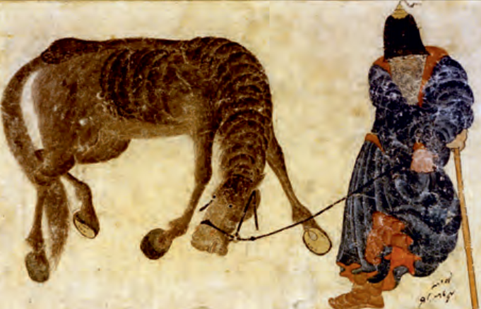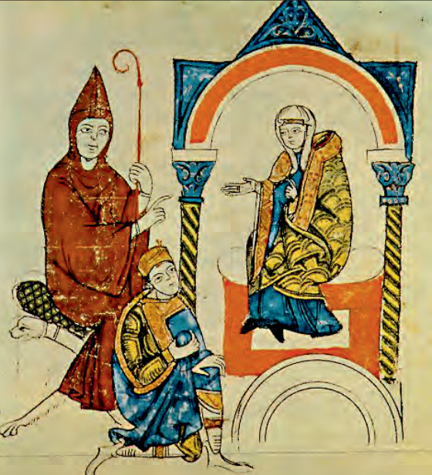

Κάρτες Πληροφορίας:

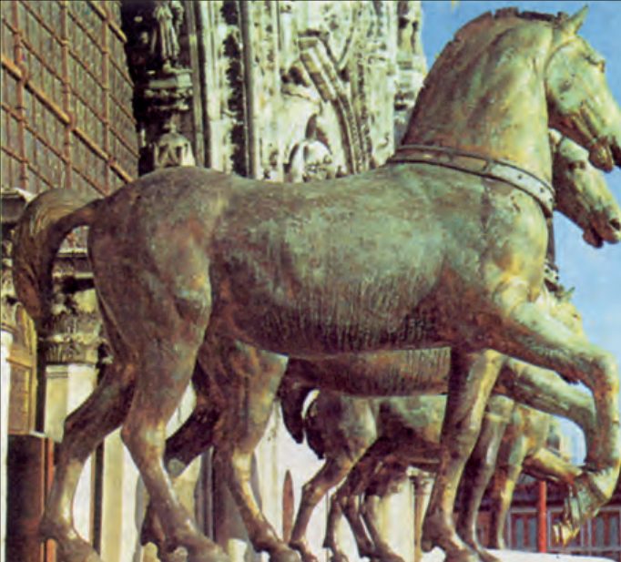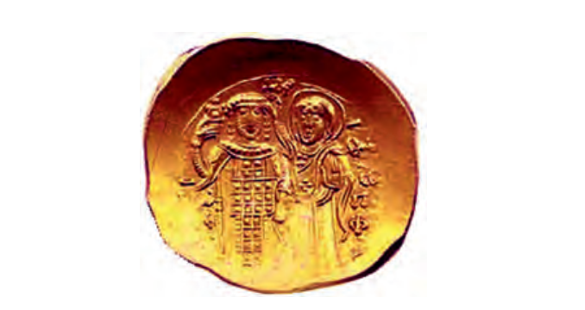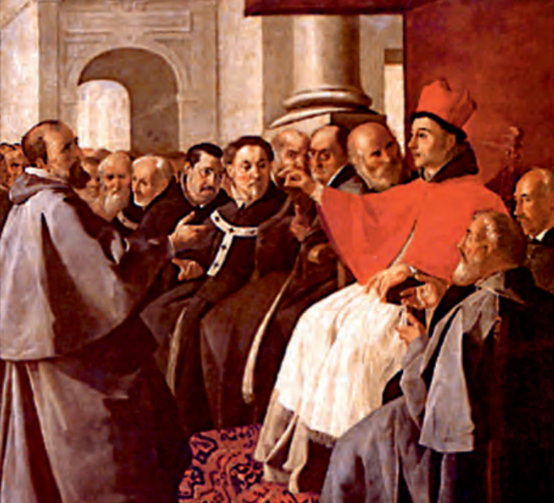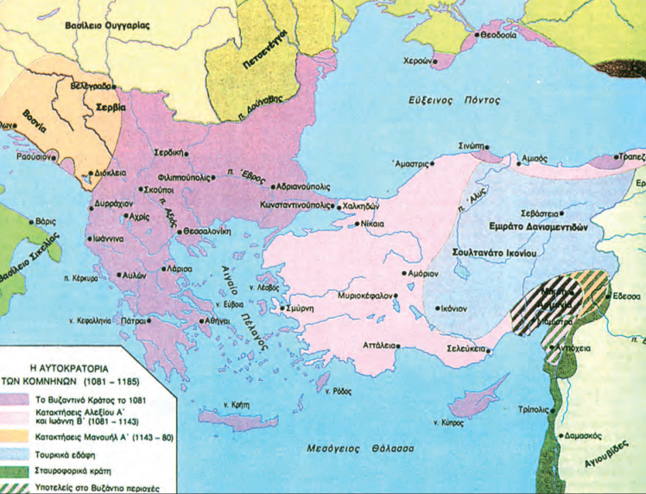
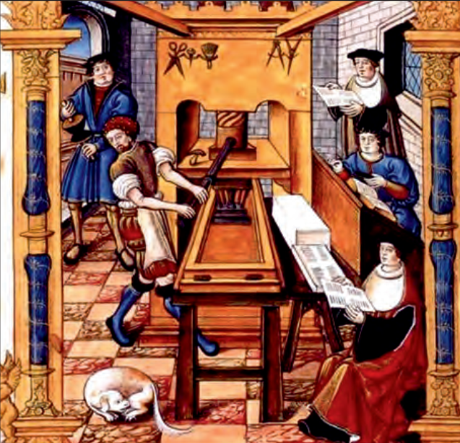
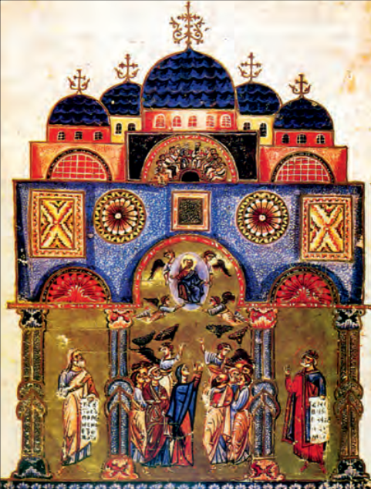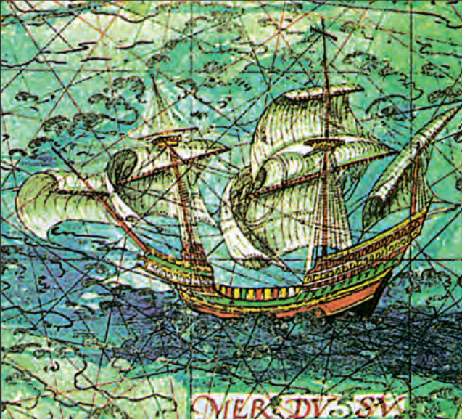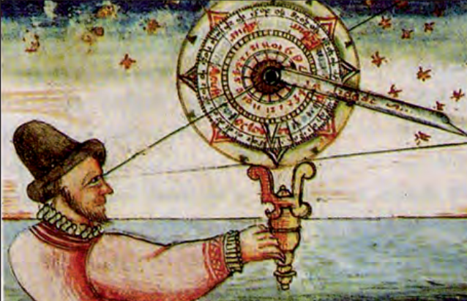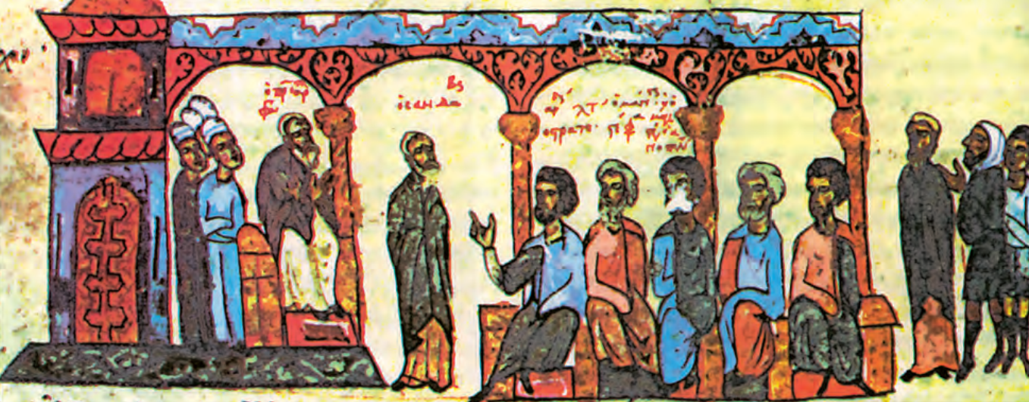


Πιόνια, στρατιώτες και ζάρια: Δεν γίνεται να εκτυπωθούν, οι παίκτες μπορούν να τα αντικαταστήσουν με αντικείμενα της αρεσκείας τους.

